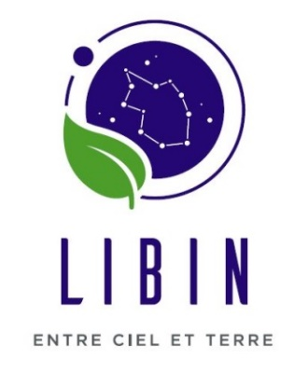

L’administration communale de LIBIN et l’administration communale de Bertrix constituent une réserve de recrutement et recrutent :

Conseiller en Energie (M/F)
1/2 temps pour la Commune de Libin
1/2 temps pour la Commune de Bertrix

Descriptif de fonction

Dans le cadre du projet régional « Commune énerg-éthique » visant à infléchir la consommation en énergie des bâtiments publics, les communes de Libin et de Bertrix recrutent un.e conseiller.e en Energie.

Votre fonction
Intégré.e au Service Energie de chaque commune, en collaboration avec le Service Technique et en particulier le Coordinateur POLLEC de la Commune, vous serez chargé.e de la mise en œuvre d’un plan d’amélioration de l’efficacité énergétique des bâtiments communaux, comprenant les tâches suivantes :

- Réalisation du cadastre énergétique des bâtiments publics
- Mise en place d’une comptabilité énergétique
- Etablissement d’un plan d’amélioration des performances énergétiques des bâtiments publics (prioriser les investissements à effectuer)
- Contrôle des dispositions liées à la performance énergétique lors de l’octroi des permis d’urbanisme pour les particuliers
- Sensibilisation du personnel communal à l’économie d’énergie
- Information au citoyen en tant que première ligne
- Réalisation de rapports d’avancement
- Formation et échange d’informations avec les autres Conseillers en Energie

Votre profil
Formations et expériences
Profil universitaire ou gradué, avec une affinité technique ou scientifique (architecte, ingénieur, gradué en électromécanique, gradué en construction, sciences, mathématique, environnement, etc.).

Le Conseiller.e en Energie bénéficiera d’un accompagnement complet ; il recevra une formation adaptée à la fonction, l’assistance d’un organisme agréé en matière d’énergie et d’une plate-forme pour réaliser son suivi dans de parfaites conditions.
Aucune expérience n’est requise !

Votre contrat
Vous serez engagé.e sous contrat à durée déterminée, lié au subside (jusqu’au 31 décembre 2021) avec possibilité de CDI. Il s’agit de deux mi-temps de jour correspondant à 19 heures hebdomadaire (pour chaque commune). Votre salaire correspond au niveau A1 (universitaire) ou B1 (baccalauréat) de la R.G.B.
Entrée en fonction immédiate.

Conditions générales

- Être belge ou citoyen de l’Union Européenne ou hors Union Européenne pour autant que soit respectée la législation relative à l’occupation de travailleurs étrangers
- Avoir une connaissance de la langue française jugée suffisante au regard de la fonction exercée
- Jouir des droits civils et politiques
- Être de conduite répondant aux exigences de la fonction - Satisfaire aux lois sur la milice (pour les candidats masculins)
- Être âgé de 20 ans au moins
- Justifier de la possession des aptitudes exigées pour la fonction (examen médical auprès de Mensura)
- Être titulaire d’un diplôme universitaire (A1) ou de bachelier /graduat (B1) dans le domaine technique concerné
- Une expérience dans le secteur de l’énergie constitue un plus
- Être dans les conditions APE
- Réussir un examen de recrutement

Modalités de candidature
Pour postuler, envoyez votre lettre de motivation, comportant la signature manuscrite, accompagnée d’un CV, d’un extrait de casier judiciaire et d’une copie du diplôme requis pour le 18 avril 2021 au plus tard par courriel électronique (c.janssens@libin.be) ou par courrier postal (le cachet de la poste faisant foi) au service des ressources humaines, rue du commerce, 14 à 6890 Libin.

Contacts
Contact Bertrix : +32 (0) 61 41 02 60
marie-france.robinet@bertrix.be
Contact Libin : +32 (0) 61 26 08 12
c.janssens@libin.be

